Έξυπνο πότισμα
1ο φύλλο εργασίας
Σχεδίαση πλαισίου για τη συσκευή έξυπνου ποτίσματος
1η Δραστηριότητα
Δημιουργίας κουτιού
Στη διαδικτυακή πλατφόρμα Tinkercad: https://www.tinkercad.com, καλείστε να σχεδιάσετε ένα κουτί όπου θα τοποθετηθεί ένα σύστημα έξυπνου ποτίσματος. Στο κουτί αυτό θα υπάρχει:
- Ένα διαχωριστικό μεταξύ της αντλίας νερού και των άλλων εξαρτημάτων
- Μία υποδοχή για οθόνη LCD (16,2)
- Δύο θέσεις για τοποθέτηση LED και
- Μια τρύπα για την έξοδο του αισθητήρα υγρασίας εδάφους και της φωτοαντίστασης
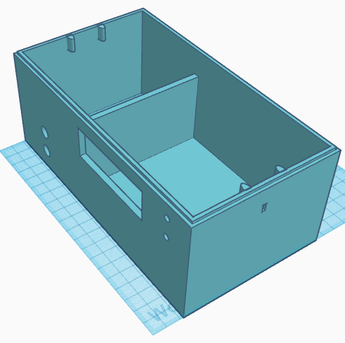
Σχήμα 1

Δημιουργήστε ένα box 200x110x80  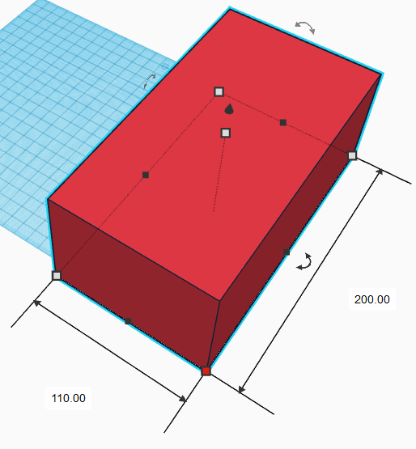 | Δημιουργήστε ένα box 192x102x76 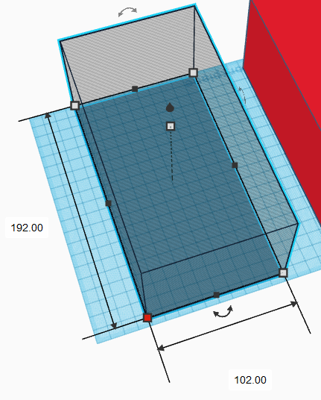
Να γίνει στοίχιση των 2 σχημάτων ως εξής  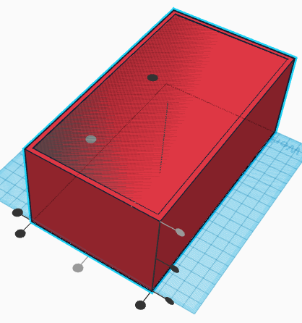 | Επιλέξτε Group  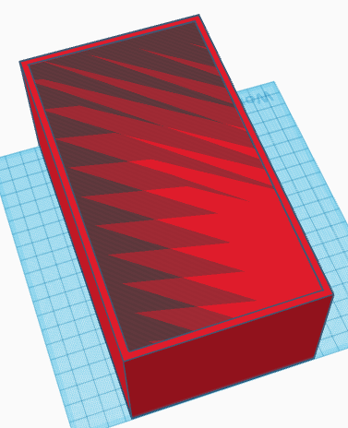
Δημιουργήστε 4 αντικείμενα (Round Roof) 5x4x10  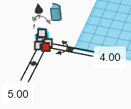 | Ομαδοποιήστε τα 4 αντικείμενα (Round Roof) όπως φαίνεται στο σχήμα 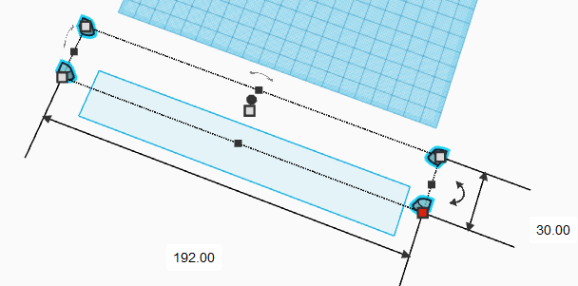
Τοποθετήστε τα 4 αντικείμενα (Round Roof) όπως φαίνεται στο σχήμα 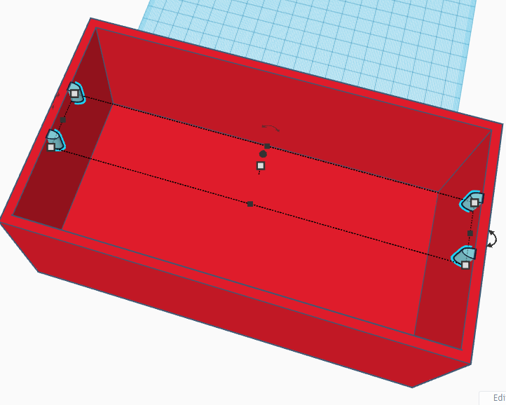 | Δημιουργήστε ένα box 110x60x4 και τοποθετήστε μέσα στο μεγάλο σχήμα  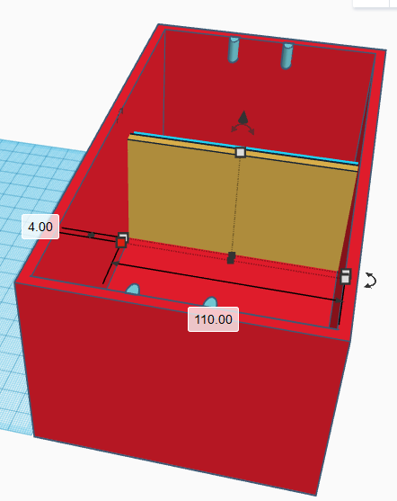
Δημιουργήστε ένα box 200x110x2  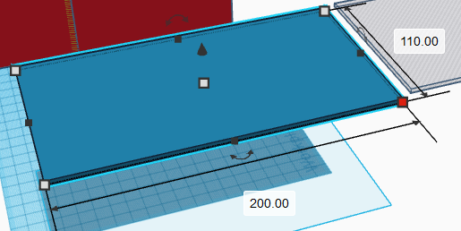 | Δημιουργήστε ένα box 196x106x2  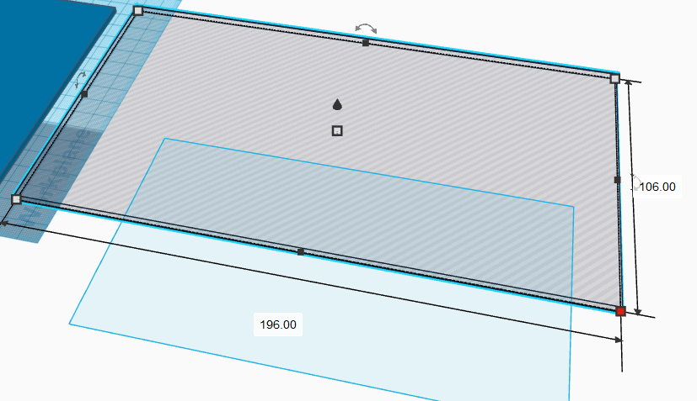
Στοιχίστε τα 2 σχήματα όπως φαίνεται στο σχήμα 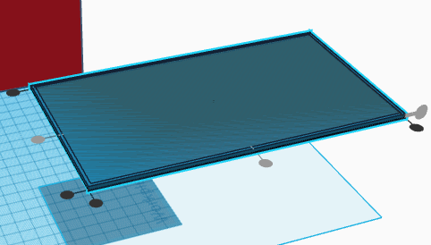 | Επιλέξτε Group  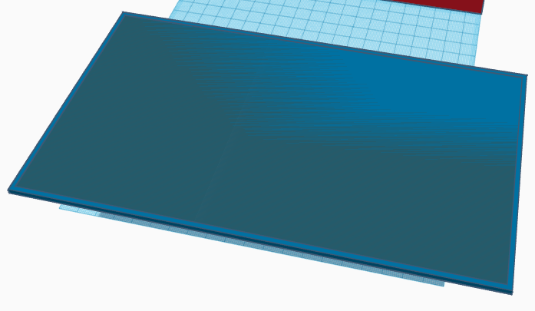
Τοποθετήστε το πλαίσιο που προκύπτει στο πάνω μέρος του κουτιού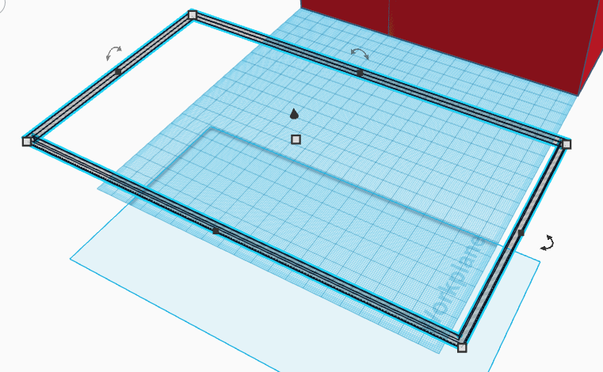 | Δημιουργήστε 2 κυλίνδρους 10x10x10, σε απόσταση 10mm μεταξύ τους με στοίχιση στην ευθεία  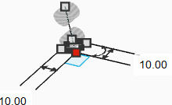
Δημιουργήστε ένα box 7x3x6  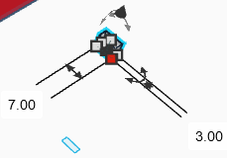 | Δημιουργήστε 2 κυλίνδρους 5x5x5, σε απόσταση 20mm μεταξύ τους με στοίχιση στην ευθεία  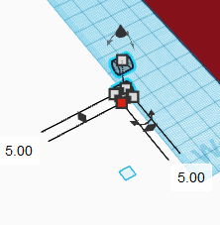
Δημιουργήστε ένα box 71x24x5 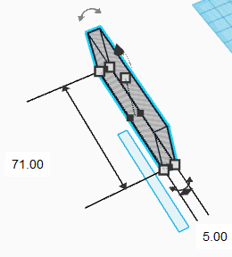 | Τοποθετήστε τους κυλίνδρους και τα box στο κουτί όπως φαίνεται στο σχήμα 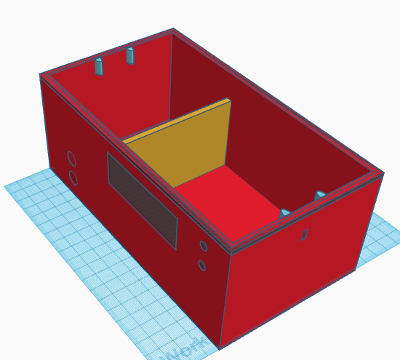
Επιλέξτε όλα τα στοιχεία της οθόνης σας και ομαδοποιήστε τα (Group)
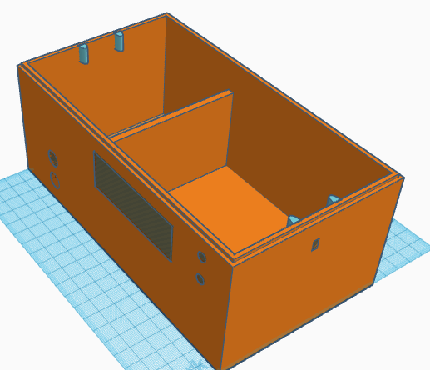

2η Δραστηριότητα
Δημιουργία καπακιού
Δημιουργήστε ένα πλαίσιο με διαστάσεις 110x200x5  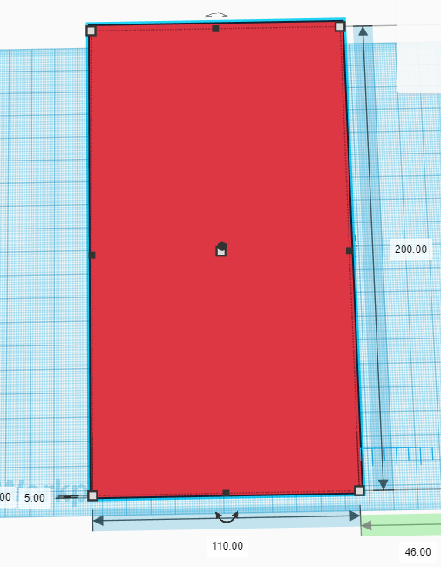 | Δημιουργήστε ένα κενό πλαίσιο με διαστάσεις 102x10x2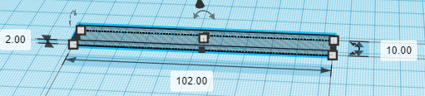
Κλωνοποιήστε το πλαίσιο άλλες 8 φορές και στοιχίστε τα όπως φαίνεται στην εικόνα. Το μεταξύ τους κενό είναι 10mm  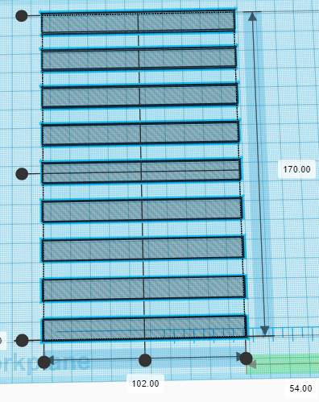 | Στοιχίστε τα πλαίσια και το κουτί όπως στην εικόνα  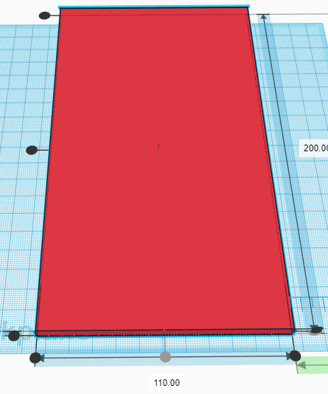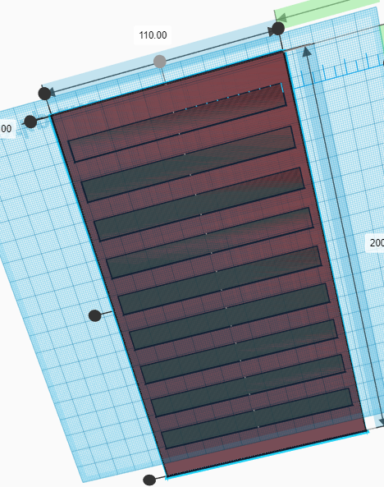
Χρησιμοποιώντας το κουμπί «Text» δημιουργήστε ένα πλαίσιο κειμένου «ΕΛΛΑΚ» με πλάτος 60-70mm, ύψος 15-20mm και βάθος 6mm. Τοποθετήστε το στο πάνω μέρος από το καπάκι  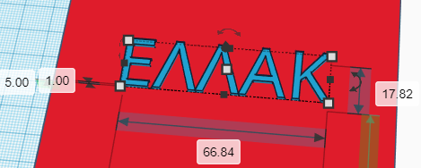 | Χρησιμοποιώντας το κουμπί «Text» δημιουργήστε ένα κενό πλαίσιο κειμένου «ΕΞΥΠΝΟ» με πλάτος 95-105mm, ύψος 20mm και βάθος 1mm. Ανεβάστε το κάτω μέρος του κειμένου 5mm ψηλότερα με την επιλογή, από το κάτω μέρος του καπακιού  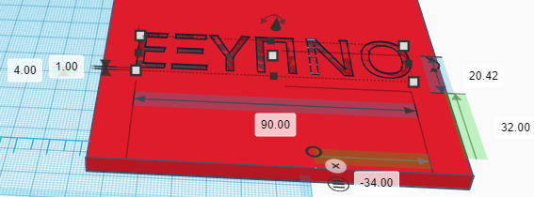
Επαναλάβετε το ίδιο για το κείμενο «ΠΟΤΙΣΜΑ» με πλάτος 95-105mm, ύψος 20mm και βάθος 1mm. Τοποθετήστε το και αυτό στο κάτω μέρος από το καπάκι  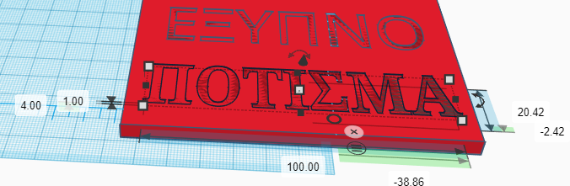 | Επιλέξτε όλα τα στοιχεία της οθόνης σας και ομαδοποιήστε τα (Group)  
Ανοίξτε το έργο της 1ης δραστηριότητας και επιλέξτε Export→.stl | Επιστρέψτε στη 2η δραστηριότητα και επιλέξτε Import→.stl  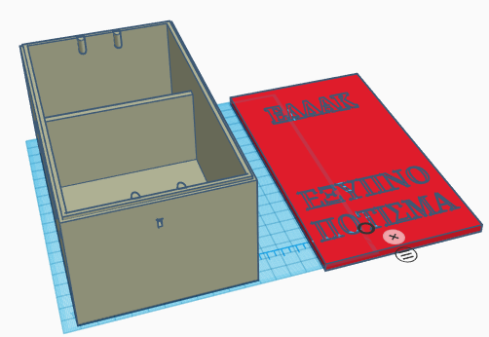
Αλλάξτε το μεγάλο σχήμα σε Hole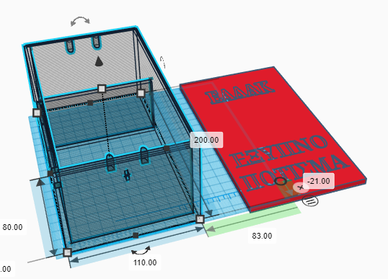 | Εξυψώστε το καπάκι κατά 78mm και στοιχίστε το με το κουτί  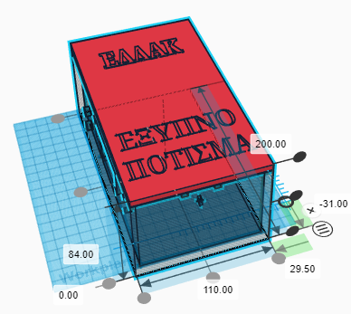
Ομαδοποιήστε τα 2 αντικείμενα  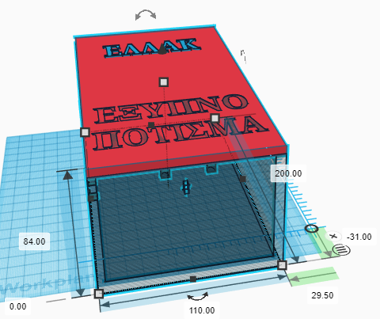 | Χαμηλώστε το καπάκι κατά 78mm  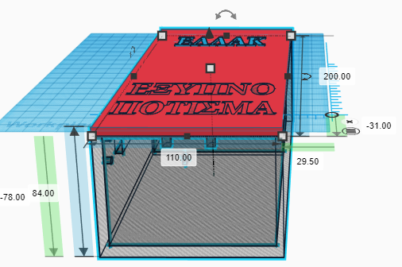

2ο φύλλο εργασίας
- Συγκεντρώστε τα εξής υλικά:
1 Arduino Uno + Grove Base shield
1 relay (ηλεκτρικός διακόπτης)
1 αισθητήρας Υγρασίας Εδάφους YL-38
1 Οθόνη LCD με οπίσθιο φωτισμό RGB
1 Αντλία νερού
Τροφοδοσία Arduino
Τροφοδοσία αντλίας νερού (μπαταρία 9V)
1 ροοστάτης
2 λάμπες LED
2 αντιστάσεις 220Ω

- Συνδέστε τα υλικά που συγκεντρώσατε και τοποθετήστε τα στο κουτί (του 1ου φύλλου εργασίας), χρησιμοποιώντας τη συνδεσμολογία του παρακάτω σχήματος:
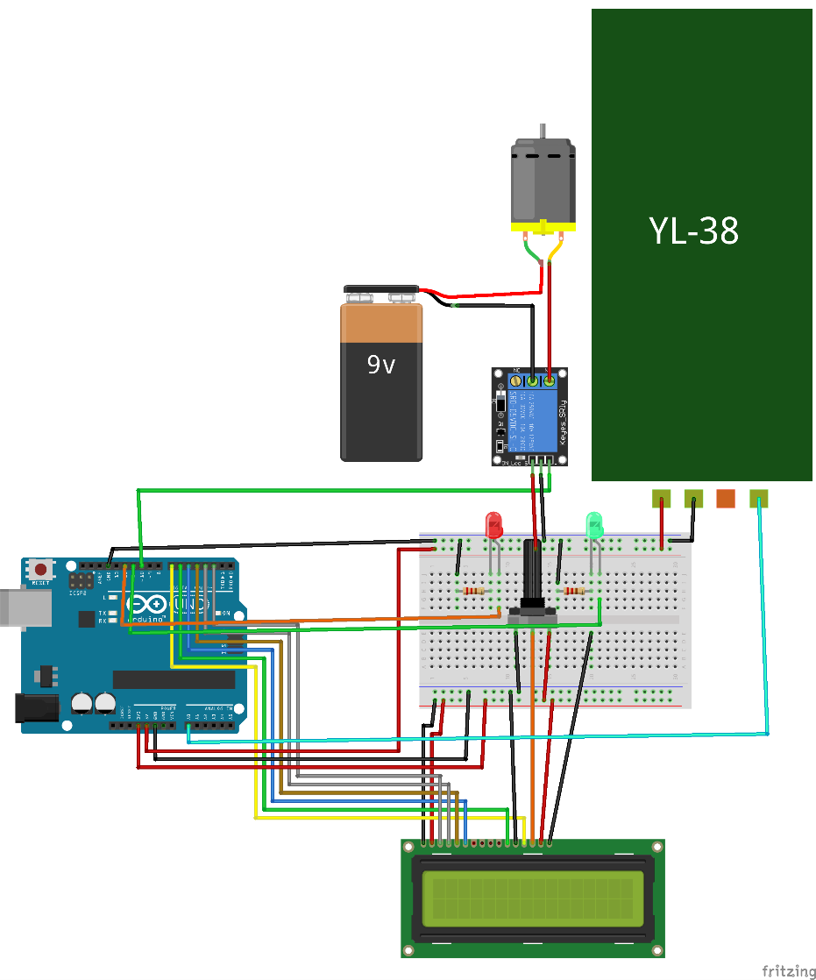
- Προγραμματίστε το παραπάνω κύκλωμα έτσι ώστε να ενεργοποιείται η αντλία νερού, όσο η υγρασία του εδάφους είναι μικρότερη από 45%.

const int hygrometer = A0;
int value;
#include <LiquidCrystal.h>
LiquidCrystal lcd(7, 6, 5, 4, 3, 2);
const int motorPin = 10; // ΘΕΣΗ ΑΝΤΛΙΑΣ
const int greenLed = 11; // ΘΕΣΗ ΠΡΑΣΙΝΗΣ ΛΑΜΠΑΣ
const int redLed = 12; // ΘΕΣΗ ΚΟΚΚΙΝΗΣ ΛΑΜΠΑΣ

void setup(){
pinMode(motorPin, OUTPUT);
pinMode(greenLed, OUTPUT);
pinMode(redLed, OUTPUT);
Serial.begin(9600);
lcd.begin(16, 2);
}

void loop(){
lcd.clear();
value = analogRead(hygrometer);
value = constrain(value,400,1023);
value = map(value,400,1023,100,0);
Serial.print("Soil humidity: ");
Serial.print(value);
Serial.println("%");
lcd.setCursor(0, 0);
lcd.print("YGRASIA:");
lcd.setCursor(8, 0);
lcd.print(value);
lcd.print("%");
if (value < 50){
lcd.setCursor(0, 1);
lcd.print("THELEI POTISMA");
digitalWrite(motorPin, HIGH);
digitalWrite(greenLed, HIGH);
digitalWrite(redLed, LOW);
}
else {
lcd.setCursor(0, 1);
lcd.print("EXEI ARKETO NERO");
digitalWrite(motorPin, LOW);
digitalWrite(greenLed, LOW);
digitalWrite(redLed,HIGH);
}
delay(1000);
}
3ο φύλλο εργασίας
- Συγκεντρώστε επιπλέον τα εξής υλικά:
1 Φωτοαντιστάση
1 Αντίσταση 10kΩ

- Συνδέστε τη φωτοαντίσταση και την αντίσταση, χρησιμοποιώντας τη συνδεσμολογία του παρακάτω σχήματος
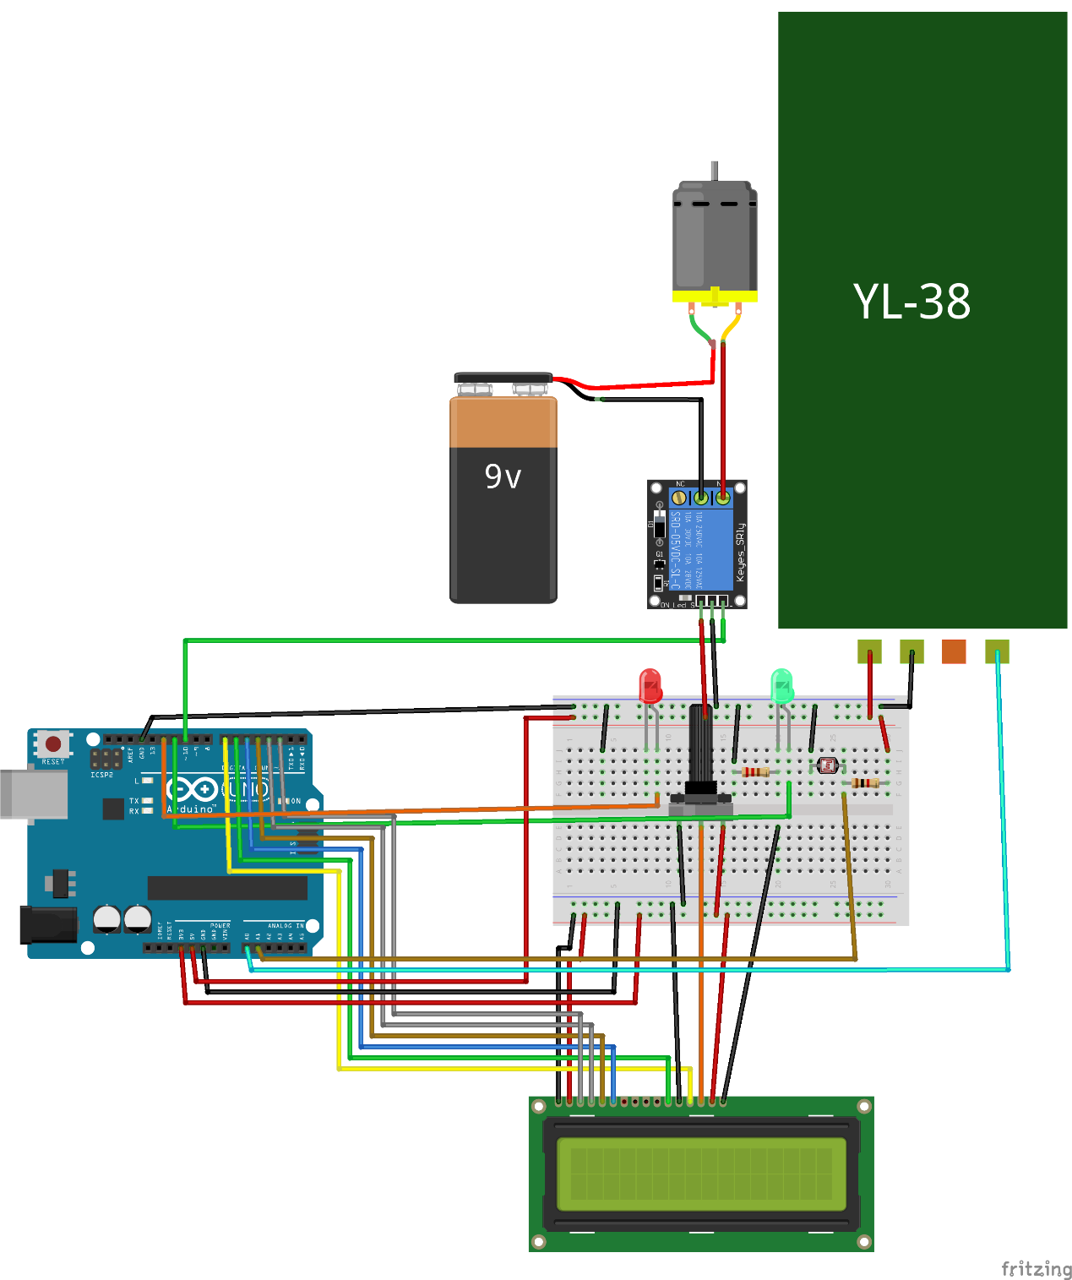

- Τροποποιήστε τον κώδικα του προηγούμενου φύλλου εργασίας έτσι ώστε η αντλία νερού να ενεργοποιείται μόνο όταν η τιμή της φωτεινότητα είναι μικρότερη από 500.

#include <LiquidCrystal.h>
const int hygrometer = A0;
const int pResistor = A1;
const int motorPin = 10; // ΘΕΣΗ ΑΝΤΛΙΑΣ
int greenled = 12;
int redled = 11;
int value, valuep;
LiquidCrystal lcd(7, 6, 5, 4, 3, 2);

void setup()
{
Serial.begin(9600);
lcd.begin(16, 2);
pinMode(greenled, OUTPUT);
pinMode(redled, OUTPUT);
pinMode(motorPin, OUTPUT);
pinMode(pResistor, INPUT);
}

void loop()
{
lcd.clear();
valuep=analogRead(pResistor);
value = analogRead(hygrometer);
value = constrain(value,400,1023);
value = map(value,400,1023,100,0);
Serial.print("Soil humidity: ");
Serial.print(value);
Serial.println("%");
lcd.print("YGRASIA:");
lcd.setCursor(8, 0);
lcd.print(value);
lcd.print("%");
if (value < 50){
lcd.setCursor(0, 1);
lcd.print("APAITEI POTISMA");
digitalWrite(greenled, LOW);
digitalWrite(redled, HIGH);
if (valuep<500)
{
digitalWrite(motorPin, HIGH);
}
else
{
digitalWrite(motorPin, LOW);
}
}
else {
lcd.setCursor(0, 1);
lcd.print("EXEI ARKETO NERO");
digitalWrite(motorPin, LOW);
digitalWrite(greenled, HIGH);
digitalWrite(redled, LOW);
}
delay(1000);
}

ΠΗΓΕΣ
https://create.arduino.cc
https://howtomechatronics.com
https://www.instructables.com/

